защитим детей
от насилия

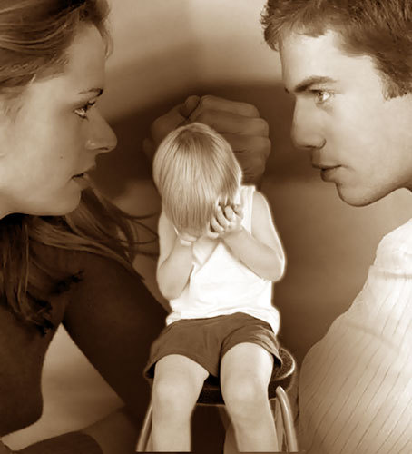

Памятка предназначена для родителей, которые:
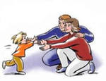 | НЕ ХОТЯТ, чтобы их ребенок стал жертвой жестокости;  ХОТЯТ обеспечить безопасное детство своему ребенку;  ГОТОВЫ противостоять жестокому обращению с детьми.

Типы жестокого обращения

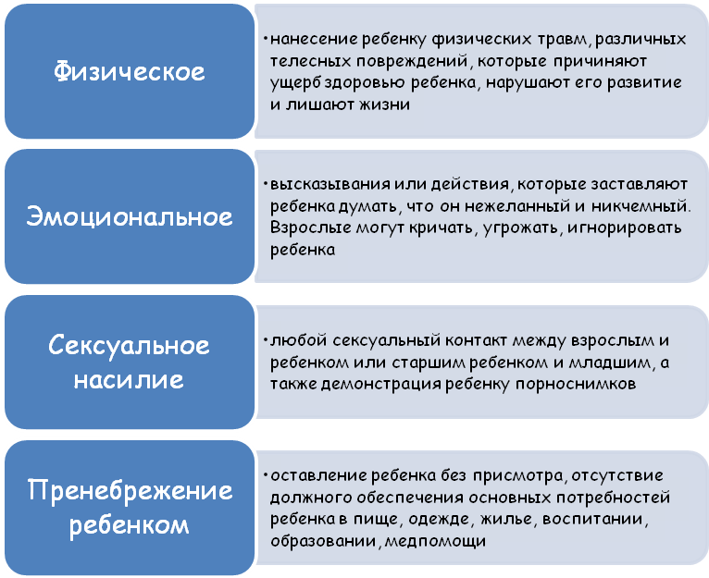

Обратите внимание на следующие
психические состояния и особенности поведения ребенка,
позволяющие выявить признаки жестокого обращения

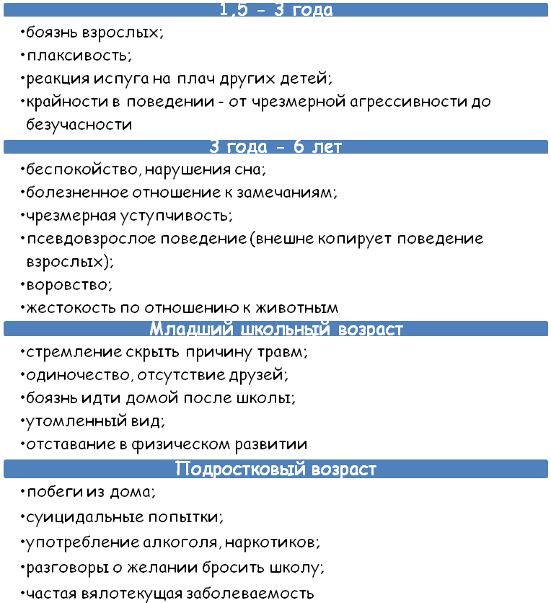

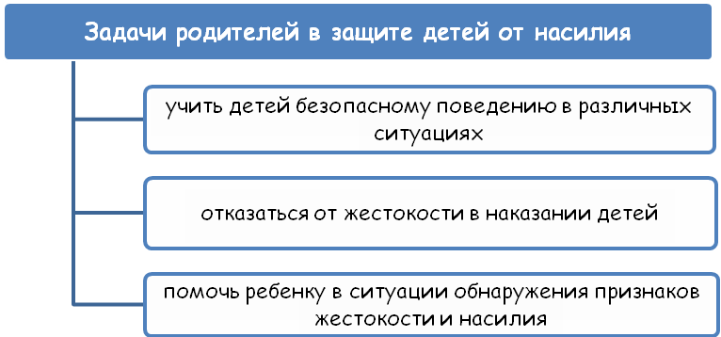

Соблюдая правила безопасного поведения,
Ваш ребенок сможет принять самое правильное решение в сложной ситуации и избежать жестокого обращения с ним
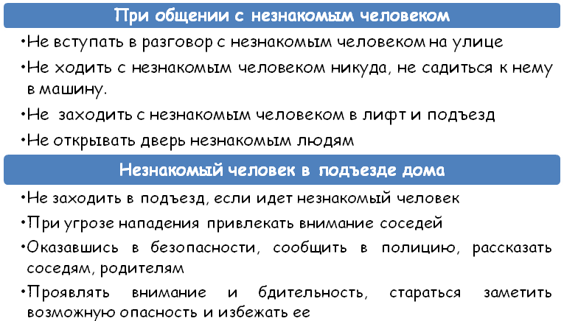


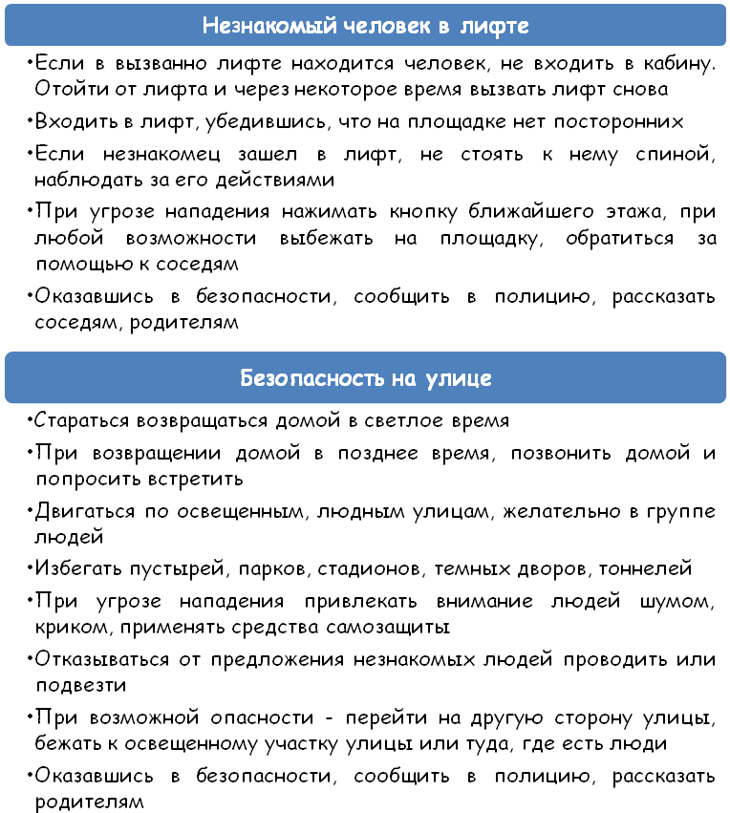
Внимание!!!
Перед тем, как взяться за ремень или наносить ребенку оскорбления!
Остановитесь и проанализируйте, отчего Ваш ребенок ведет себя так, как Вам не хочется. Не действуйте сгоряча!
Подумайте, не требуете ли Вы от ребенка слишком многого.

Когда стало известно
о фактах жестокого обращения и насилия
над Вашим ребенком

Запомните: тот, кто обижает, не хочет, чтобы Вы куда-то пошли и рассказали об этом. Поэтому нужно начать обращаться в компетентные инстанции, чтобы наказать обидчиков и восстановить справедливость.

Помните, что в случае насилия над Вашим ребенком нарушены его права:
- право на безопасность;
- право на получение образования в достойных условиях, отдых и досуг;
- право на сохранение своего здоровья (как соматического - физического, так и морального - психологического).

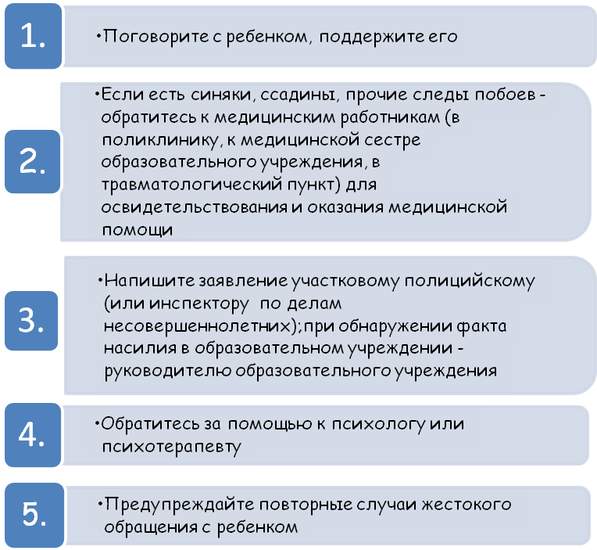
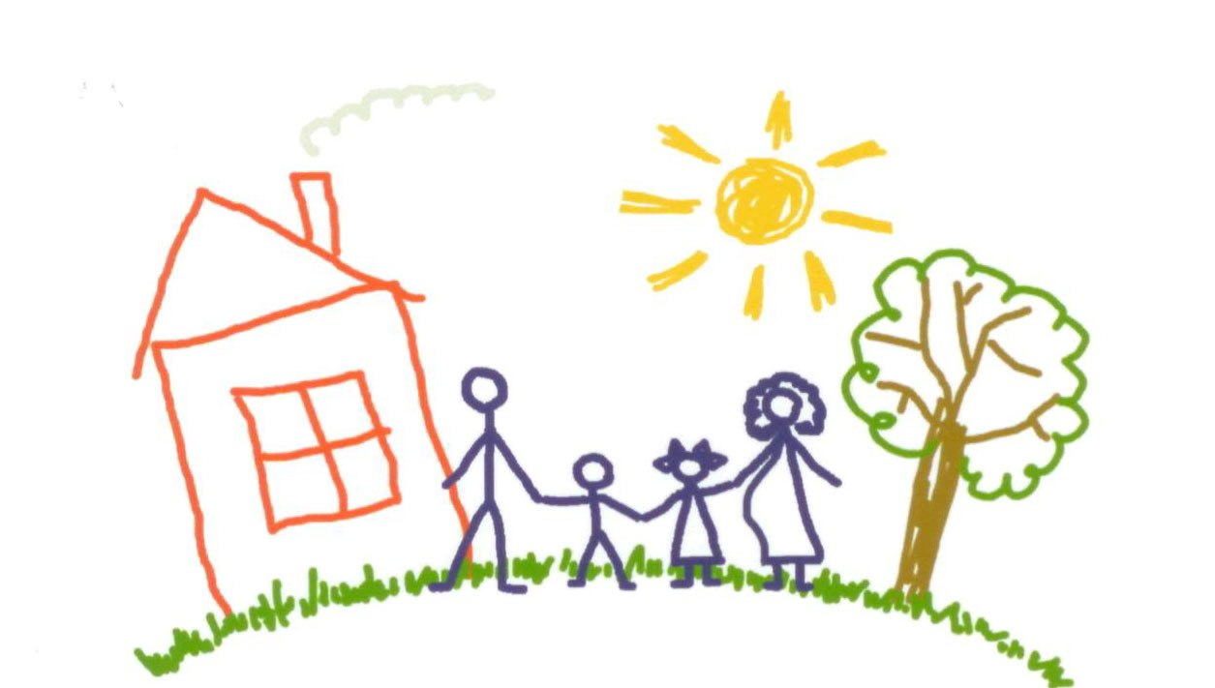

Как вести себя, если ребенок рассказывает
Вам о насилии
- Отнеситесь к тому, что рассказал вам ребенок, серьезно.
- Реагируйте спокойно на его признание и не показывайте, что вас это шокирует или вам это неприятно. Ребенок может перестать говорить о случившемся, чтобы оградить вас от болезненных переживаний.
- Успокойте и поддержите ребенка: «Ты правильно сделал, что мне рассказал», «Ты в этом не виноват», «Не ты один попадаешь в такую ситуацию, это случается и с другими детьми».
- Пользуйтесь теми же словами, которые использует ребенок, не делайте ему замечаний за использование непристойных выражений, так как для него это может быть единственным способом описать случившееся.
- Повторите ребенку еще раз, что вы верите тому, что он рассказал.
- Объясните ему, что вы собираетесь делать дальше. Обещайте ребенку свою поддержку.
- Терпеливо отвечайте на вопросы и рассеивайте тревоги.
- После окончания разговора сделайте подробную запись.

